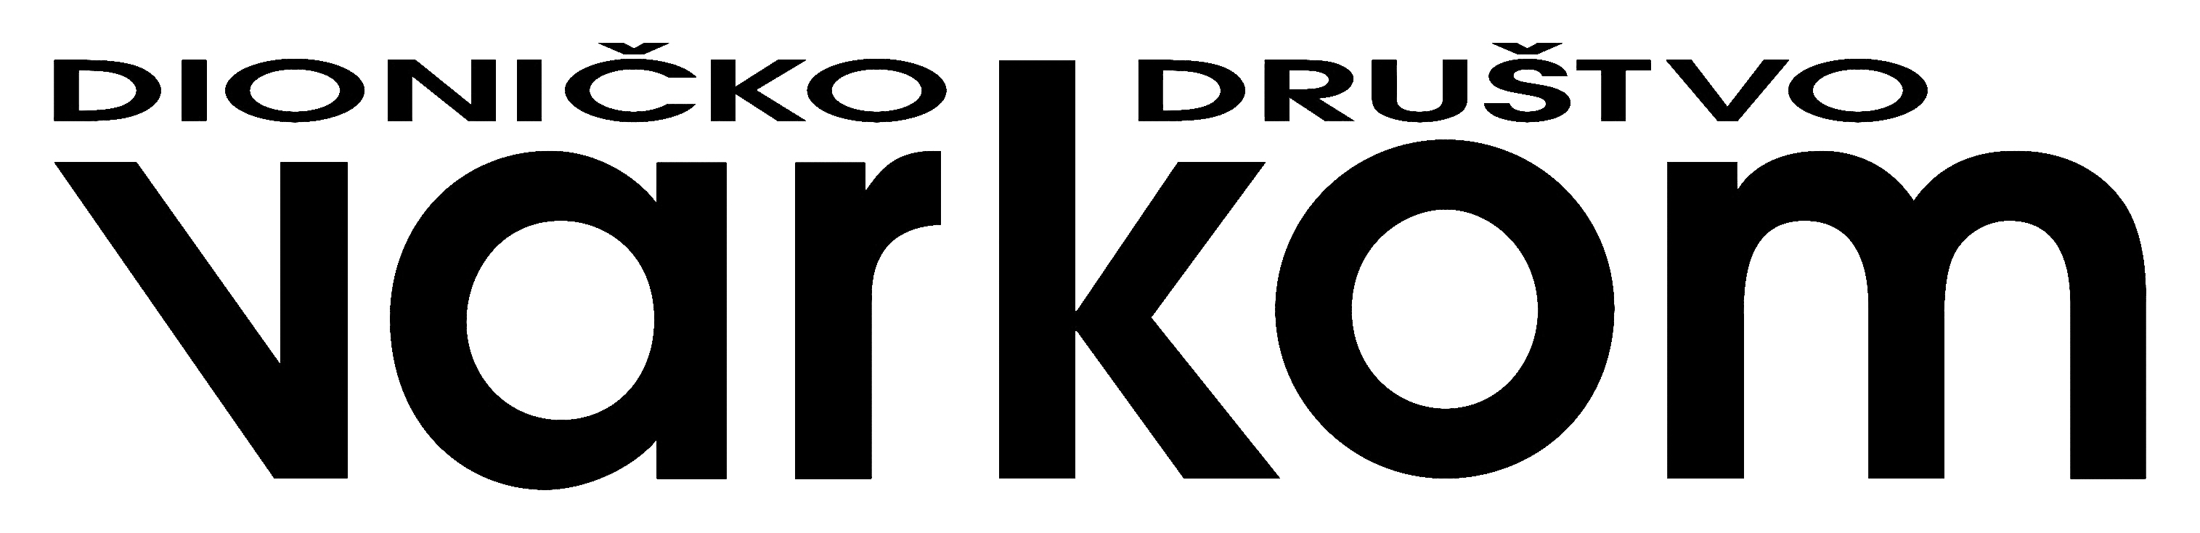

O B A V I J E S T
korisnicima vodnih usluga

Poštovani korisnici,
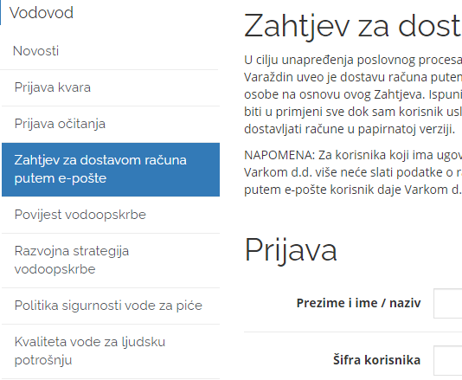
radi brže i lakše dostave računa za vodne usluge, a i s ciljem očuvanja okoliša, uveli smo uslugu dostave računa putem elektroničke pošte (e-pošte). Kod ovog načina dostave, sam račun nalazi se u privitku e-pošte u PDF formatu i izgleda identično kao i račun u papirnatom obliku. Usluga je dostupna za sve fizičke osobe na osnovu Zahtjeva koji se nalazi na našoj internetskoj stranici (Izbornik/Vodovod ili kroz Prijava stanja vodomjera).
U Zahtjev je potrebno:
- unijeti dio prezimena (minimalno 3 znaka) i šifru s našeg računa te odabrati
- unijeti OIB i adresu e-pošte za dostavu računa, označiti Želim primati račune na adresu e-pošte te odabrati
Ispunivši obrazac Zahtjeva korisnik se opredjeljuje na ovakav način dostave računa i isti će biti u primjeni sve dok sam korisnik uslugu ne otkaže. Korisnicima usluge dostave računa putem e-pošte, Varkom d.d. neće dostavljati račune u papirnatom obliku.
Otkazivanje usluge može se izvršiti na isti način kao i prijava s tim da se, u tom slučaju, makne oznaka Želim primati račune na adresu e-pošte i odabere

Podsjećamo Vas da se putem obrasca Prijava stanja vodomjera koji se nalazi na našoj internetskoj stranici, mogu predati očitana stanja vodomjera. Tu su dostupne informacije vezane za prijavu stanja, termini za očitanje vodomjera prema mjestu priključka, te upute kako pronaći šifru korisnika na našem računu za privatne osobe ili pravne subjekte.

Isto tako, molimo Vas da u slučaju izmjene podataka korisnika vodnih usluga dostavite (osobno na šalter informacija, elektroničkom poštom ili poštom) potrebne podatke:
- za izmjenu matičnih podataka - presliku dokumenta koji dokazuje osnovu za izmjenu (odnosi se na sve izmjene matičnih podataka),
- u slučaju kupoprodaje - presliku Kupoprodajnog ugovora,
- u slučaju smrti vlasnika - presliku Rješenja s ostavinske rasprave ili izvod iz zemljišnih knjiga s podacima novog vlasnika/nasljednika.

